**Diagrama de actividades**

**Diagrama de Realizar compra**

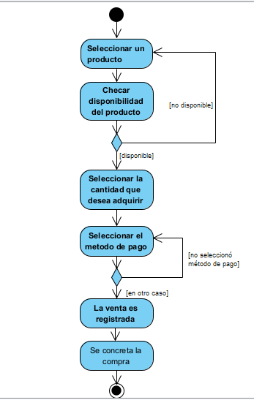

**Diagrama de Registrar usuario**

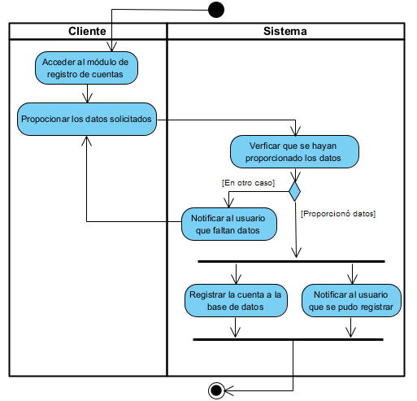

**Diagrama de Gestionar inventario**

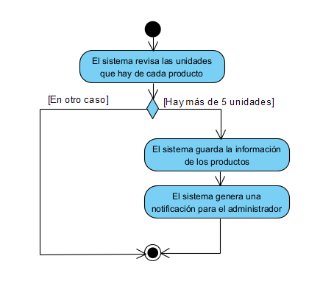

**Diagrama de Promocionar productos**

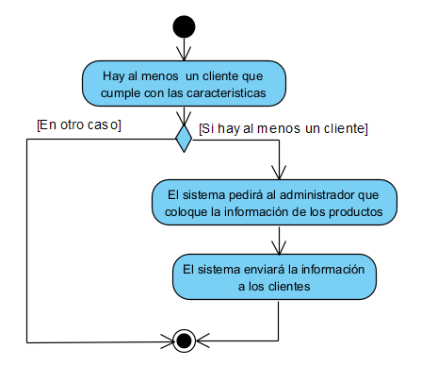

**Diagrama de Ver registro de ventas**

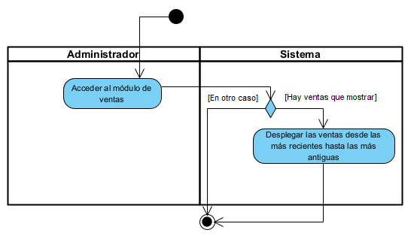

**Diagrama de Modificar registro de ventas**

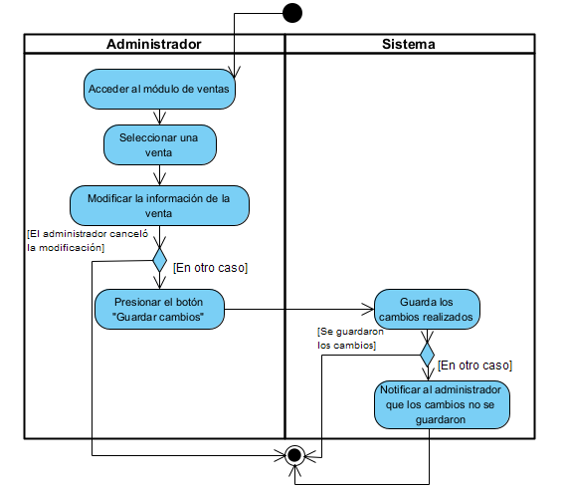

**Añadir registro de ventas**

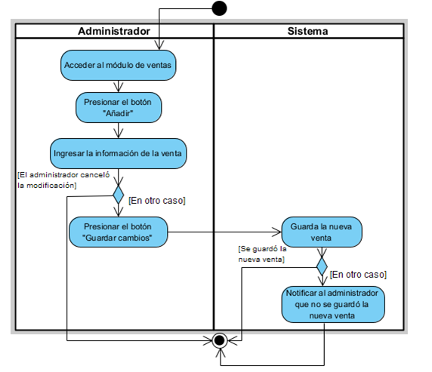

**Diagrama de generar código de producto**

